*Tuần: …….. PPCT: tiết………*

**Bài 16**

**THỰC HÀNH: TÌM HIỂU SỰ PHÂN BỐ ĐẤT VÀ SINH VẬT TRÊN TRÁI ĐẤT**

(01 tiết)

**I. MỤC TIÊU**

**1. Kiến thức**

- Phân tích được sơ đồ, hình vẽ, bản đồ phân bố các nhóm đất và sinh vật trên thế giới.

**2. Năng lực**

**\* Năng lực chung:**

- Tự chủ và tự học: thông qua các hoạt động học tập như thu thập thông tin và trình bày báo cáo địa lí; vận dụng kiến thức để giải quyết các vấn đề thực tế...

- Giao tiếp và hợp tác: thông qua thông qua các hoạt động nhóm và phương pháp dạy học thảo luận, dạy học dự án, seminar...

- Giải quyết vấn đề và sáng tạo: thông qua các hoạt động phát hiện vấn đề, tìm lôgic trong giải quyết vấn đề.

**\* Năng lực đặc thù:**

- Tìm hiểu địa lí thông qua mô tả và phân tích bản đồ các nhóm đất, sinh vật thế giới xác định được phạm vi phân bố của các nhóm đất và sinh vật trên thế giới.

- Khai thác Internet thông qua hoạt động tìm kiếm hình ảnh về các loại đất chính và các kiểu thảm thực vật chính trên Trái đất và liên hệ được Việt Nam.

**3. Phẩm chất**

- Có ý thức, niềm tin, trách nhiệm và hành động cụ thể trong việc sử dụng hợp lí tài nguyên thiên nhiên và bảo vệ môi trường;

- Trách nhiệm thông qua việc bảo vệ tài nguyên đất và sinh vật ở địa phương sinh sống, tuyên truyền gia đình và xóm giềng cùng thực hiện.

**II. THIẾT BỊ DẠY HỌC VÀ HỌC LIỆU**

1. **Giáo viên**

* Bản đồ các nhóm đất chính trên Trái Đất;
* Bản đồ các kiểu thảm thực vật chính trên Trái Đất;
* Sơ đồ các vành đai thực vật và đất ở sườn tây dãy Cap-ca
* Phiếu học tập làm việc nhóm/A3
* Bài trình chiếu
* Băng keo trong, nam châm gắn bảng
* Tiêu chí đánh giá sản phẩm vận dụng ở nhà
* Trò chơi

1. **Học sinh**

* Giấy note để làm việc cá nhân;
* Bút màu để làm việc nhóm;
* Sách giáo khoa và vở ghi;
* Dụng cụ truy cập Internet tìm tranh ảnh các loại đất, thảm thực vật chính trên Trái Đất.

**III. TIẾN TRÌNH DẠY HỌC**

**Hoạt động 1: Khởi động/Mở đầu (3-5 phút)**

*a) Mục tiêu:* Huy động các kiến thức đã được học của HS và tạo nhu cầu tiếp tục tìm hiểu kiến thức mới của HS.

*b) Nội dung:* HS tham gia trò chơi TÌM CHỮ

Tìm các từ/cụm từ có nghĩa tiếng Việt trên bảng chiếu

*c) Sản phẩm:* HS tìm được 6 chữ: PHÂN BỐ; NHÓM ĐẤT; THẢM THỰC VẬT; SINH VẬT; ĐỘ CAO; SƯỜN NÚI

*

**- Chuyển giao nhiệm vụ:**

+ Tìm các từ/cụm từ có nghĩa tiếng Việt trên bảng chiếu.

+ Gợi ý: Tìm theo hàng dọc, ngang, chéo.

+ Thời gian: 1 phút 30

**- Thực hiện nhiệm vụ:**

+ HS ghi tên vào giấy note

+ HS quan sát trên bảng chiếu chữ cái được sắp xếp ngẫu nhiên và ghi ra các cụm từ có nghĩa trong 1 phút 30 vào giấy note.

**- Báo cáo, thảo luận:**

GV yêu cầu HS chuyền kết quả lên trên và chọn ngẫu nhiên khoảng 4-6 giấy note đọc lên kết quả

**- Kết luận, nhận định:**

GV nhận xét sự tham gia trò chơi của HS, khuyến khích học sinh và dẫn dắt sang hoạt động tiếp theo

**Hoạt động 2: Hình thành kiến thức mới (30 phút)**

**Nhiệm vụ 1: Tìm hiểu sự phân bố đất và thảm thực vật trên Trái Đất**

*a) Mục tiêu:* Phân tích được bản đồ phân bố các nhóm đất và sinh vật trên thế giới.

*b) Nội dung:* Thực hành phân tích bản đồ hình 16.1 và 16.2 theo nhóm

*c) Sản phẩm:* Hoàn thànhPHT (phụ lục)

|  |  |  |  |
| --- | --- | --- | --- |
| **PHIẾU HỌC TẬP NHÓM ……** | | | |
| **Nhóm Đất** | T**hảm thực vật** | **Phạm vi phân bố** | **Nguyên nhân** |
|  |  |  |  |

*d) Tổ chức thực hiện:*

**- Chuyển giao nhiệm vụ:**

+ Hình thành 4/8 nhóm tùy theo sĩ số lớp, Nhóm tự phân công thư ký cho nhóm

+ Thảo luận theo kỹ thuật “Khăn trải bàn”

+ Thời gian: 8 phút

**- Thực hiện nhiệm vụ:**

+ Mỗi người ngồi vào vị trí như hình vẽ minh họa

+ Nhận PHT cho nhóm (phụ lục)

+ Mỗi cá nhân làm việc độc lập trong khoảng vài phút

+ Kết thúc thời gian làm việc cá nhân, các thành viên chia sẻ, thảo luận và thống nhất ghi vào PHT

**- Báo cáo, thảo luận:**

+ Các nhóm dán kết quả PHT lên bảng

+ GV gọi ngẫu nhiên 1 nhóm trình bày, các nhóm còn lại phản biện (nếu có)

**- Kết luận, nhận định:**

+ Các nhóm thực hiện đánh giá làm việc nhóm theo tiêu chí

+ GV tổng kết và chuyển sang nhiệm vụ tiếp theo

**Nhiệm vụ 2: Tìm hiểu sự phân bố đất và sinh vật theo độ cao**

*a) Mục tiêu:* Phân tích được sơ đồ các vành đai thực vật và đất theo độ cao.

*b) Nội dung:* Thực hành phân tích sơ đồ các vành đai thực vật và đất ở sườn Tây dãy Cáp-ca

*c) Sản phẩm:* Lập được bảng thống kê: **SỰ PHÂN BỐ THỰC VẬT VÀ ĐẤT Ở SƯỜN TÂY DÃY CÁP-CA**

*d) Tổ chức thực hiện:*

**- Chuyển giao nhiệm vụ:**

+ Chia lớp làm 2 dãy A và B.

+ “60 giây thử thách”: 2 nhóm ở 2 dãy được quan sát lược đồ 16.3 trong vòng 1 phút và ghi nhớ thông tin. Sau đó nhóm tự đề ra chiến lược cho thành viên điền thông tin vào bảng trống GV bố trí sẵn cho mỗi dãy trong vòng 60 giây.

**- Thực hiện nhiệm vụ:**

+ GV cử lớp trưởng lên đứng quan sát ở giữa 2 bảng thông tin trống của 2 dãy;

|  |  |  |
| --- | --- | --- |
| **Độ cao (m)** | **Đất** | **Thực vật** |
| 0-500 |  |  |
| 500-1200 |  |  |
| 1200-1600 |  |  |
| 1600-2000 |  |  |
| 2000-2800 |  |  |
| >2800 |  |  |

+ GV đứng ở dưới lớp, giữa 2 dãy A và B giám sát;

+ Lần lượt từng thành viên mỗi dãy lên điền thông tin theo ghi nhớ. 1 thành viên lên ghi loại đất thì trở về cho thành viên tiếp theo ghi loại thực vật tương ứng. Cứ như vậy cho đến hết thời gian;

+ Sau 60 giây, dãy nào điền được nhiều thông tin chính xác và không phạm qui, dãy đó giành chiến thắng.

**- Báo cáo, thảo luận:**

+ Đại diện 2 nhóm lên thuyết trình (1 phút)

+ Các thành viên còn lại bổ sung (nếu có)

**- Kết luận, nhận định:**

+ GV tổng kết lại trò chơi “60 giây thử thách”

+ HS ghi thông tin vào vở ghi.

**Hoạt động 3: Luyện tập (5 phút)**

*a) Mục tiêu:* giải thích được sự phân bố sinh vật và đất theo vĩ độ và độ cao.

*b) Nội dung:* HS trả lời bộ câu hỏi “Ai nhanh nhất”:

*1) Có bao nhiêu nhóm đất chính trên Trái Đất?*

*2) Nhóm đất chính có phạm vi phân bố rộng nhất*

*3) Có bao nhiêu nhóm thực vật chính trên Trái Đất?*

*4) Nhóm thảm thực vật có phạm vi phân bố rộng nhất*

*5) Nhận xét sự thay đổi thực vật từ thấp lên cao.*

*6) Giải thích sự thay đổi thực vật từ thấp lên cao.*

*c) Sản phẩm:* Phần trả lời bộ câu hỏi trò chơi “Ai nhanh nhất”.

*1) Có bao nhiêu nhóm đất chính trên Trái Đất?* ***11***

*2) Nhóm đất chính có phạm vi phân bố rộng nhất: Đất đỏ vàng nhiệt đới*

*3) Có bao nhiêu nhóm thực vật chính trên Trái Đất?* ***11***

*4) Nhóm thảm thực vật có phạm vi phân bố rộng nhất:**Rừng nhiệt đới*

*5) Nhận xét sự thay đổi thực vật từ thấp lên cao: Giảm dần số lượng loài và thành phần loài*

*6) Giải thích sự thay đổi thực vật từ thấp lên cao: số lượng loài và thành phần loài giảm dần vì điều kiện đất, khí hậu càng lên cao càng khắc nghiệt*

*d) Tổ chức thực hiện:*

* **Chuyển giao nhiệm vụ:**

+ Chia lớp thành 2 dãy;

+ Dãy nào trả lời được nhiều thông tin nhất dãy đó thắng.

* **Thực hiện nhiệm vụ:**

+ GV đứng giữa 2 dãy đặt câu hỏi và ra hiệu lệnh “Hết”, thành viên dãy nào giơ tay nhanh nhất sẽ được quyền trả lời, trả lời đúng sẽ được 1 điểm, trả lời sai mất lượt.

+ Mỗi câu trả lời không quá 30 giây.

* **Báo cáo, thảo luận:**

+ GV cho trao đổi và đặt câu hỏi thắc mắc (nếu có)

* **Kết luận, nhận định:**

GV kết luận và nhấn mạnh về mối quan hệ mật thiết giữa đất và thực vật “Đất nào thì cây đó” để chuyển giao bài tập vận dụng.

**Hoạt động 4: Vận dụng**

*a) Mục tiêu:*

**-** HS vận dụng hoặc liên hệ kiến thức đã học được vào một vấn đề cụ thể của thực tiễn.

- Hình thành năng lực sáng tạo, phát hiện và giải quyết vấn đề.

*b) Nội dung:*

Nghiên cứu các tài liệu về hiện tượng sạt lở đất ở miền Trung Việt Nam và kiến thức đã học, giải thích tại sao bảo vệ đất phải đi đôi bảo vệ rừng? Đề xuất các giải pháp ngăn chặn sạt lở đất ở miền Trung Việt Nam

*c) Sản phẩm:* Phần trả lời ở nhà của HS

*d) Tổ chức thực hiện:*

- HS nghiên cứu các tài liệu trên mạng và trả lời câu hỏi bằng văn bản

- Quy định: trả lời trên khổ giấy A4, không quá 2 trang, size 13, canh lề trái, phải là 2 cm; trên dưới 1,5cm

- Thời hạn nộp: Nộp đầu giờ tiết sau hoặc nộp vào đường link nộp bài GV tạo trước 1 ngày.

**IV. RÚT KINH NGHIỆM**

**V. PHỤ LỤC**

**PHIẾU HỌC TẬP**

|  |  |  |  |
| --- | --- | --- | --- |
| **Nhóm đất** | **Thảm thực vật** | **Phạm vi phân bố** | **Nguyên nhân** |
| Băng tuyết phủ quanh năm | Hoang mạc cực | 2 cực | Băng tuyết phủ quanh năm, môi trường lạnh , khí hậu có nhiệt độ và độ ẩm thấp không thuận lợi cho việc hình thành đất và sinh trưởng TTV |
| Đài nguyên | Đài nguyên | Khoảng vĩ tuyến 60° về cực: phía Bắc Châu Mĩ (Canada), Bắc châu Á (Bắc Liên Bang Nga), châu Âu (Bắc Âu). | đây là những khu vực ở vĩ độ cao, khí hậu lạnh, lượng mưa 200 - 750 mm/năm. Thích hợp cho sự sinh trưởng của các loài rêu, địa y, cỏ và cây bụi...; hình thành đất pôtdôn. |
| Pốt dôn | Rừng lá kim | Đới ôn hòa: phân bố chủ yếu ở châu Á, châu Âu, châu Mĩ, châu Phi, châu Đại Dương. | Có diện tích lục địa rộng lớn và phân hóa thành nhiều kiểu khí hậu khác nhau (khí hậu ôn đới lục địa lạnh, khô và hải dương ẩm ướt, cận nhiệt gió mùa ẩm ướt và cận nhiệt lục địa khô hạn...) |
| Nâu, xám rừng lá rộng ôn đới | Rừng lá rộng, hỗn hợp |
| Đất đen thảo nguyên ôn đới | Rừng cận nhiệt ẩm |
| Đất đỏ nâu rừng và cây bụi lá cứng | Rừng và cây bụi lá cứng |
| Đất đỏ vàng cận nhiệt ẩm | Thảo nguyên ôn đới |
| Đất xám hoang mạc và bán hoang mạc | Hoang mạc, bán hoang mạc |
| Đất đỏ, nâu đỏ xa van | Xa van và rừng thưa | Chiếm ưu thế ở châu Phi, châu Mĩ, châu Á; ngoài ra còn có ở châu Đại Dương. | Có diện tích rộng lớn nằm trong môi trường đới nóng, nhận được lượng nhiệt lớn quanh năm, độ ẩm và lượng mưa lớn. |
| Đất đỏ vàng nhiệt đới | Rừng nhiệt đới |
| Đất phù sa | Thực vật núi cao |

**SỰ PHÂN BỐ THỰC VẬT VÀ ĐẤT Ở SƯỜN TÂY DÃY CÁP-CA**

|  |  |  |
| --- | --- | --- |
| **Độ cao (m)** | **Đất** | **Thực vật** |
| 0-500 | Đỏ nâu | Rừng lá cứng |
| 500-1200 | Đất nâu | Rừng hỗn hợp |
| 1200-1600 | Pốt dôn | Rừng lá kim |
| 1600-2000 | Đồng cỏ | Đồng cỏ núi |
| 2000-2800 | Đất sơ đẳng xen lẫn đá | Địa y và cây bụi |
| >2800 | Băng tuyết | Băng tuyết |

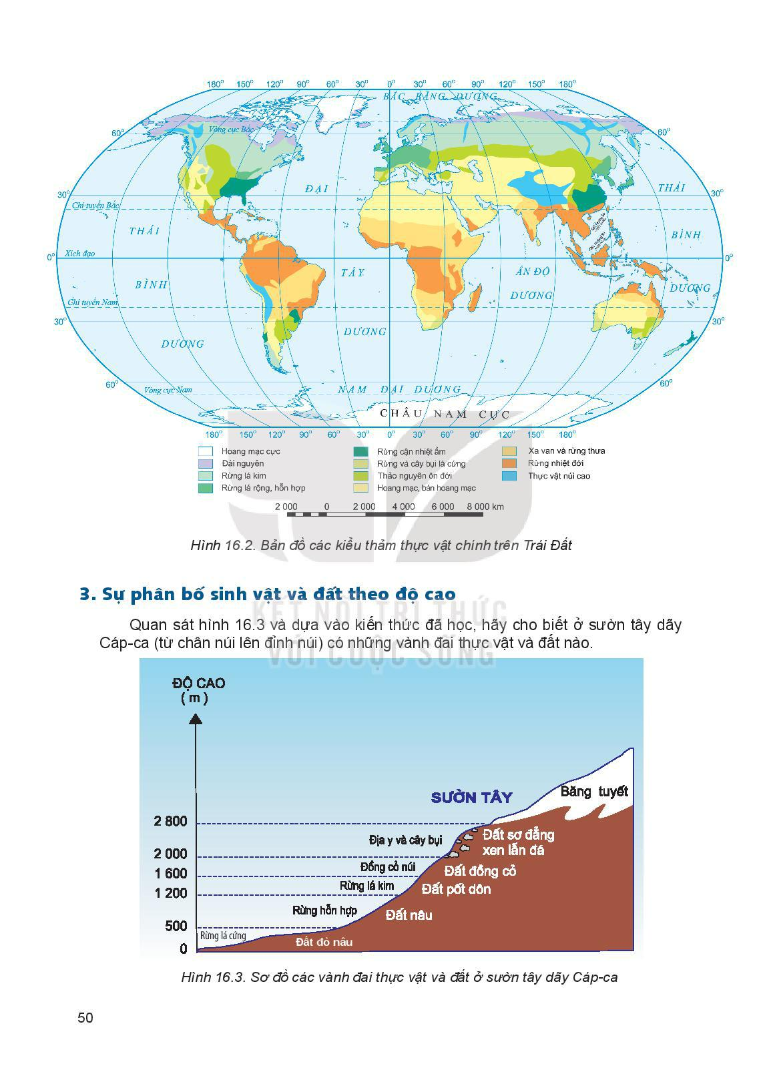

|  |  |  |
| --- | --- | --- |
| [Đài nguyên](https://vi.wikipedia.org/wiki/%C4%90%C3%A0i_nguy%C3%AAn)  [Taiga](https://vi.wikipedia.org/wiki/Taiga)  [Rừng cây lá rộng ôn đới và hỗn hợp](https://vi.wikipedia.org/w/index.php?title=R%E1%BB%ABng_c%C3%A2y_l%C3%A1_r%E1%BB%99ng_%C3%B4n_%C4%91%E1%BB%9Bi_v%C3%A0_h%E1%BB%97n_h%E1%BB%A3p&action=edit&redlink=1)  [Thảo nguyên ôn đới](https://vi.wikipedia.org/w/index.php?title=%C4%90%E1%BB%93ng_hoang&action=edit&redlink=1)  [Rừng mưa cận nhiệt đới](https://vi.wikipedia.org/w/index.php?title=R%E1%BB%ABng_nguy%E1%BB%87t_qu%E1%BA%BF&action=edit&redlink=1) | [Địa trung hải](https://vi.wikipedia.org/w/index.php?title=Th%E1%BA%A3m_th%E1%BB%B1c_v%E1%BA%ADt_%C4%91%E1%BB%8Ba_trung_h%E1%BA%A3i&action=edit&redlink=1)  [Rừng gió mùa](https://vi.wikipedia.org/w/index.php?title=R%E1%BB%ABng_l%C3%A1_r%E1%BB%99ng_nhi%E1%BB%87t_%C4%91%E1%BB%9Bi_%E1%BA%A9m_v%C3%A0_c%E1%BA%ADn_nhi%E1%BB%87t_%C4%91%E1%BB%9Bi&action=edit&redlink=1)  [Hoang mạc](https://vi.wikipedia.org/wiki/Hoang_m%E1%BA%A1c)  [Vùng cây bụi Xeric](https://vi.wikipedia.org/w/index.php?title=V%C3%B9ng_c%C3%A2y_b%E1%BB%A5i_Xeric&action=edit&redlink=1)  [Thảo nguyên khô](https://vi.wikipedia.org/wiki/Th%E1%BA%A3o_nguy%C3%AAn_(%C3%81-%C3%82u))  [Bán hoang mạc](https://vi.wikipedia.org/wiki/B%C3%A1n_hoang_m%E1%BA%A1c) | [Đồng cỏ xavan](https://vi.wikipedia.org/w/index.php?title=%C4%90%E1%BB%93ng_c%E1%BB%8F,_xavan,_c%C3%A2y_b%E1%BB%A5i_nhi%E1%BB%87t_%C4%91%E1%BB%9Bi_v%C3%A0_c%E1%BA%ADn_nhi%E1%BB%87t_%C4%91%E1%BB%9Bi&action=edit&redlink=1)  [Cây cỏ xavan](https://vi.wikipedia.org/w/index.php?title=%C4%90%E1%BB%93ng_c%E1%BB%8F,_xavan,_c%C3%A2y_b%E1%BB%A5i_nhi%E1%BB%87t_%C4%91%E1%BB%9Bi_v%C3%A0_c%E1%BA%ADn_nhi%E1%BB%87t_%C4%91%E1%BB%9Bi&action=edit&redlink=1)  [Rừng khô nhiệt đới và cận nhiệt đới](https://vi.wikipedia.org/wiki/R%E1%BB%ABng_l%C3%A1_r%E1%BB%99ng_kh%C3%B4_c%E1%BA%ADn_nhi%E1%BB%87t_%C4%91%E1%BB%9Bi_v%C3%A0_nhi%E1%BB%87t_%C4%91%E1%BB%9Bi)  [Rừng mưa nhiệt đới](https://vi.wikipedia.org/wiki/R%E1%BB%ABng_m%C6%B0a_nhi%E1%BB%87t_%C4%91%E1%BB%9Bi)  [Đài nguyên núi cao](https://vi.wikipedia.org/w/index.php?title=%C4%90%C3%A0i_nguy%C3%AAn_n%C3%BAi_cao&action=edit&redlink=1)  [Rừng núi](https://vi.wikipedia.org/w/index.php?title=Sinh_th%C3%A1i_n%C3%BAi&action=edit&redlink=1) |

